2. Barras de navegación

Una barra de navegación es una lista de links, por lo cual tiene sentido utilizar las etiquetas <ul> y <li>.

Ejemplo de barra de navegación vertical:

<!DOCTYPE html>
<html>
<head>
<style>
ul {
list-style-type: none;
margin: 0;
padding: 0;
/*width: 200px;*/
width: 25%;
background-color: #f1f1f1;
}

li a {
display: block;
color: #000;
padding: 8px 16px;
text-decoration: none;
}

li a:hover {
background-color: #555;
color: white;
}

li a.active {
background-color: #4CAF50;
color: white;
}

</style>
</head>
<body>

<h2>Barra de navegación vertical</h2>

<ul>
<li><a class="active" href="#home">Home</a></li>
<li><a href="#news">News</a></li>
<li><a href="#contact">Contact</a></li>
<li><a href="#about">About</a></li>
</ul>

</body>
</html>

Ejercicio 7

La anterior barra de navegación se correspondería con la página de home. Diseña la barra para la página de news, y añade al CSS lo necesario para que la barra de navegación sea fija, para que si hay scroll en la pantalla, siempre permanezca en la misma posición aunque te muevas.

Para comprobarlo, añade el siguiente div después de la lista:

<div style="margin-left:25%;padding:1px 16px;height:1000px;">
<h2>Le ponemos altura máxima fija a esta sección</h2>
<p>Notar que el elemento div tiene un margen del 25%. Esto es porque la barra de navegación lateral tiene un 25% de ancho.</p>
<p>Texto...</p>
<p>Texto...</p>
<p>Texto...</p>
<p>Texto...</p>
<p>Texto...</p>
<p>Texto...</p>
<p>Texto...</p>
<p>Texto...</p>
<p>Texto...</p>
<p>Texto...</p>
</div>

Solucion:

ul {
list-style-type: none;
margin: 0;
padding: 0;
/*width: 200px;*/
width: 25%;
background-color: #f1f1f1;
position: sticky;
position: -webkit-sticky;
top:0;
}

<ul>
<li><a href="#home">Home</a></li>
<li><a class="active" href="#news">News</a></li>
<li><a href="#contact">Contact</a></li>
<li><a href="#about">About</a></li>
</ul>

Ejercicio 8

Se desea transformar la barra de navegación anterior, actualmente vertical, en horizontal. ¿Qué habría que cambiar? Indicar el cambio de dos modos distintos e indicarlos a continuación.

Pista: Los elementos de la lista por son bloques por defecto.

Por otro lado cambiar cómo se ve el color de fondo de los links, para que haya transparencia, usando el formato rgba. RGBA define un cuarto parámetro, "alfa", para indicar la opacidad o transparencia, que puede variar entre 0 y 1.

Ejemplo:
#parrafo1 {background-color:rgba(0,0,255,0.3);}

Por último, pasa un validador CSS y, si está correcto, pon captura de pantalla del resultado a continuación.

Metodos para verlo Horizontal:

li{
display: inline;
}

li a {
float: left;
color: #000;
padding: 8px 16px;
text-decoration: none;

}

Cambiar de color:

li a {
float: left;
color: #000;
padding: 8px 16px;
text-decoration: none;
background-color: red;

}

li a:hover {
background-color: #555;
color: white;
background-color:rgba(0,0,255,0.3);
}

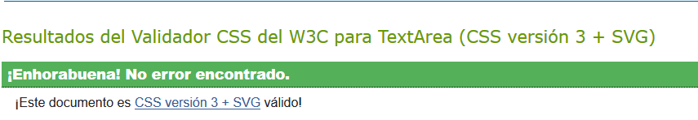
Ejercicio 9

Busca "templates" (plantillas, en inglés) para hacer un menú de navegación CSS y crea el menú del ejercicio anterior sobre una de éstas plantillas. Puedes encontrar algunas en la siguiente página:

http://cssmenumaker.com/blog/10-stunning-html-menu-templates-to-download/

